Szanowni Państwo Wychodząc naprzeciw Państwa oczekiwaniom, przedstawiam informacje dotyczące dzieł sztuki, których znajomość jest konieczna na III etapie tegorocznego Konkursu Humanistycznego. Mogą one być przydatne w toku prac przygotowujących uczniów do udziału w konkursie. Prezentowany materiał został opracowany na podstawie źródeł internetowych. Polecam również korzystanie z innych źródeł zalecanych w regulaminie konkursu.
Mirosław Piątkowski Nauczyciel, doradca metodyczny plastyki

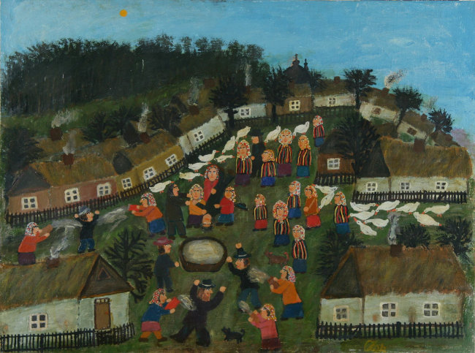 Lejoch
Tadeusz Żak (1925-1998), Kielce-Łazy
Płótno, olej
52 x 68,5 cm Muzeum Narodowe w Kielcach

W obrzędowości Świąt Wielkanocnych przetrwało wiele zwyczajów i symboli, m. in.: jajko, palma i woda, które ludowa tradycja rolnicza wiąże z pogańskimi obchodami świąt wiosennych. Woda pełniła pierwszorzędną rolę w rozpoczynającym się procesie życia. Oblewanie – na urodzaj, liczny przychówek i zdrowie – miało znaczenie magiczne. Kontakt z wodą, jak wierzono, pobudzał witalność i wzmagał siły płodności. Istniało przekonanie, że lanie dużej ilości wody zabezpieczy obfite deszcze, które w okresie wzrostu i wegetacji były bardzo pożądane. Polewanie wiosenną wodą miało też znaczenie dla hodowli; kropiono nią krowy, żeby się lepiej doiły czyli więcej mleka dawały. Wierzono, że woda ma moc oczyszczającą – zabezpiecza zdrowie i moc życiową. Śmigus-dyngus (lejek, śmigust, lejoch), z uwagi na swój ludyczny charakter, przetrwał do czasów nam współczesnych. Początkowo były to dwie odrębne czynności i zachowania o bardzo starym rodowodzie. Śmigusem zwano zwyczaj polewania wodą, jak i (znany głównie na północy) uderzania lub smagania młodymi, zielonymi gałązkami. W wyniku tej czynności przekazywano (wybranym osobom, zwierzętom) zaklętą w nich siłę witalną. Dyngus oznaczał okup. Od kąpieli lub smagania można się było wykupić przez złożenie okupu – najczęściej były to wielkanocne jaja i świąteczne jadło. Z czasem oba te zwyczaje zostały połączone w jeden o podwójnej nazwie śmigus-dyngus, zdominowany przez polewanie się wodą.
Pierwsza wzmianka źródłowa o obchodach śmigusa-dyngusa na ziemiach polskich pochodzi z początku XV wieku. Była to ustawa synodu diecezji poznańskiej zabraniająca: ...napastować o jaja i inne podarki, co pospolicie nazywa się dyngować, ani do wody ciągnąć. Jak pisał Oskar Kolberg: ...powszechne bowiem oblewanie rozpoczynało się od Wielkanocnego Poniedziałku i trwało wiele kolejnych dni. Chłopaki, parobcy i zupełnie dorośli mężczyźni od samego rana do późnego wieczora wylewali wiadra wody na dziewczyny, baby i kobiety, które niebacznie w polu ich czatowania się znalazły. Najczęściej jednak oblewano niezamężne dziewczęta, które aczkolwiek wrzaskliwie przeciwko temu protestowały, to gdyby tego nie robiono, uważałyby się za zapomniane, nieatrakcyjne, obrażone. W miastach czy dworach, gdzie bytowali dystyngowani kawalerowie i wymuskane panny, swawole oblewankowe miały przebieg delikatniejszy.
Zwyczaj ten opisał barwnie Jędrzej Kitowicz: Była to swawola powszechna w całym kraju tak między pospólstwem, jako też między dystyngowanymi; … w Poniedziałek Wielkanocny mężczyźni oblewali wodą kolońską, a we wtorek i inne następujące dni kobiety mężczyzn, uzurpując sobie tego prawa, aż do Zielonych Świątek, ale nie praktykując dłużej, jak do kilku dni. (...) I dalej: Oblewali się rozmaitym sposobem. Amanci dystyngowani, chcąc tę ceremonię odprawić na amantkach swoich bez ich przykrości, oblewali je lekko różaną lub inną pachnącą wodą po ręce, a najwięcej po gorsie, małą jaką sikawką albo flaszeczką. Którzy zaś przekładali swawole nad dyskrecję, nie mając do niej żadnej racyi, oblewali damy wodą prostą, chlustając garnkami, szklanicami, dużymi sikawkami, prosto w twarz lub od nóg do góry. (...) Parobcy zaś po wsiach łapali dziewki (które się w ten dzień, jak mogły, kryły), złapaną zawlekali do stawu albo do rzeki i tam wziąwszy za nogi i ręce wrzucili, albo też włożywszy w koryto przy studni lali wodą póty, póki się im podobało.
Śmigus-dyngus – Lejoch na podkieleckiej wsi Gruchawka przedstawił na swoim obrazie, świętokrzyski twórca ludowy Tadeusz Żak, tak jak zapamiętał z dzieciństwa. Na pierwszym planie namalował grupę rozbawionych kobiet, z dużymi naczyniami w rękach, które leją wodę na uciekających przed nimi mężczyzn. Według relacji autora są to młode dziewczęta, o czym informuje brak zapasek w ich ubiorach (zwykle nosiły je zamężne, dojrzałe kobiety). Powyżej, między opłotkami, pasą się stada gęsi, a zabawie przygląda się grupa odświętnie ubranych mieszkańców wsi. Scenę zamyka rząd zabudowań gospodarskich i pas ciemnego lasu na horyzoncie. Kolorystyka obrazu utrzymana jest w ciemnej, zgaszonej tonacji za wyjątkiem barwnych okryć, upierzenia ptactwa i pobielonych ścian wiejskich chałup.

NOTA BIOGRAFICZNA O AUTORZE OBRAZU
Tadeusz Zak - rzeźbiarz i malarz; twórca ludowy.
Ur. 15 XI 1925 r. we wsi Gruchawka koło Kielc. Ukończył 7-klasową szkołę i kursy zawodowe. Przez wiele lat pracował jako ślusarz maszynowy w Zakładach CHEMAR w Kielcach . Mając ponad 40 lat zainteresował się korzenioplastyką wykonując świeczniki, podstawki do kwiatów i różne postacie i kompozycje ilustrujące legendy i sceny z życia wsi. Wkrótce też zaczął wykonywać płaskorzeźby „w stylu pamiątkarskim" .W 1973 r. został zaproszony do udziału w konkursie na pamiątkę regionalną województwa kieleckiego. Otrzymał I nagrodę. To zachęciło T. Żaka do rzeźbienia „w stylu ludowym" i do uczestniczenia w następnych konkursach. Już pod koniec tegoż roku przesyła swoje prace na konkurs ludowej sztuki sakralnej zorganizowanej przez Stowarzyszenie PAX i „Veritas", Oddział w Kielcach. Za prace te otrzymuje wyróżnienie. Warto nadmienić, że T. Żak był wielokrotnie uczestnikiem następnych konkursów ludowej sztuki sakralnej organizowanych od 1973 r. corocznie przez PAX (obecnie: Stowarzyszenie „Civitas Christiana" i „Słowo - Dziennik Katolicki", Oddział w Kielcach). Na XXI konkursie-wystawie w 1994 r. T. Żak otrzymuje w dziedzinie malarstwa II nagrodę (pierwszej nie przyznano). Począwszy od 1974 r. T. Żak uczestniczy każdego roku w kilku konkursach, wystawach, targach, plenerach rzeźbiarskich i przeglądach sztuki ludowej i nieprofesjonalnej: Kielce, Toruń, Ostrowiec Świętokrzyski, Warszawa, Masłów k/Kielc, Płock, Nowa Słupia, Pińczów, Zagnańsk, Wrocław, Kraków. Ma kilka wystaw indywidualnych, z których najważniejsze to: „Malarstwo i rzeźba Tadeusza Żaka" w Muzeum Narodowym w Kielcach w 1981 r. i w Państwowym Muzeum Etnograficznym w Warszawie w 1982 r. (z katalogiem), ponownie w Kielcach w 1988 i 1990 r. w Muzeum Wsi Kieleckiej w Tokarni k/Kielc i w Warszawie w 1991 r. Oprócz wystaw sztuki ludowej prace T. Żaka trafiały na wojewódzkie i ogólnopolskie przeglądy plastyki nieprofesjonalnej: Kielce, Wrocław. Ogólna liczba konkursów i wystaw w jakich T. Żak brał udział, sięga około 130. Twórczość T. Żaka reprezentowana jest w zbiorach muzeów w Kielcach, Warszawie, Toruniu, Radomiu, Krakowie, Płocku, Szydłowcu, Zabrzu oraz w kolekcjach zagranicznych (Niemcy, Holandia, Szwecja, Szwajcaria, Austria, Francja, Kanada, Japonia). Był wielokrotnie nagradzany dyplomami i medalami. W 1984 r. otrzymał Dyplom Honorowy Ministra Kultury i Sztuki. Twórczość rzeźbiarska i malarska T. Żaka jest nadzwyczaj bogata i różnorodna. Największą indywidualność artystyczną osiągnął w malarstwie w latach 1985-1995. Malował wielofiguralne kompozycje o soczystej kolorystyce w bogatej scenerii zapełniającej całe powierzchnie obrazów. Podejmował tematy biblijne: Raj, Ostatnia Wieczerza, Sceny Pasyjne, Boże Narodzenie oraz tematy z życia i obrzędowości wsi połączone ze współczesnymi przeobrażeniami.

__________________________________________________________________________
Źródło-Internet: mnki.pl/pl/obiekt_tygodnia/2013/lejoch/‎

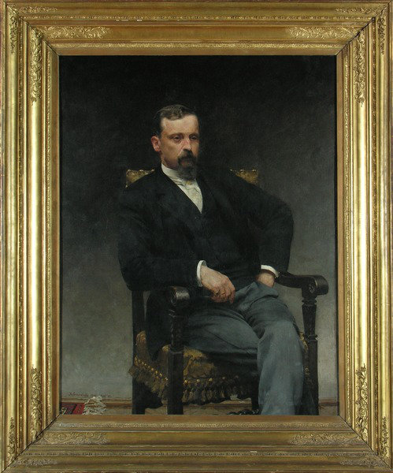

Portret Henryka Sienkiewicza
Kazimierz Pochwalski
Kraków 1890
Olej, płótno
132cm x 105 cm Muzeum Narodowe w Kielcach- oddział w Oblęgorku

Do dzisiaj widzę go, jak siedzi w zacisznym kącie pokoju z ładną i pełną wyrazu twarzą wspartą na ręku, milczący, gdyż mówił niewiele, ale za to śledził wszystko swymi pięknymi, lekko zmrużonymi oczyma i pił słuchem każde słowo…
Tak Henryka Sienkiewicza wspominała po latach wybitna polska aktorka Helena Modrzejewska. Słowa te stanowiłyby wyjątkowo trafny podpis dla ulubionego i niewątpliwie najbardziej znanego wykonanego w 1890 roku portretu pisarza.
Jego twórcą był Kazimierz Pochwalski, jeśli nie przyjaciel to na pewno osoba bliska pisarzowi. Wspólnie odbyli w 1886 roku fascynującą wyprawę na Wschód, odwiedzając Turcję, Grecję i Włochy. Artysta namalował kilka portretów Sienkiewicza, trzy z nich są ozdobą Pałacyku w Oblęgorku. W salonie wisi również obraz przedstawiający pierwszą żonę pisarza – Marię z Szetkiewiczów, który Pochwalski namalował tuż po jej przedwczesnej śmierci, wzór czerpiąc z wybranej przez Henryka Sienkiewicza fotografii.
Praca nad oficjalnym portretem została rozpoczęta latem 1889 roku, ale z listów Sienkiewicza wynika, że odczuwał pewien niepokój co do wersji finalnej. "Nie wiem, co będzie dalej, ale teraz ani śladu podobieństwa", pisał do swojej szwagierki Jadwigi Janczewskiej. Dalej było tylko lepiej. "Portret robi się coraz świetniejszy" donosił 28 czerwca 1890 roku, by 2 lipca ostatecznie stwierdzić z zadowoleniem: "całość przepyszna".
Trudno nie przyznać pisarzowi racji, portret jest rzeczywiście jednym z najlepszych jego wizerunków. Henryk Sienkiewicz siedzi w fotelu. Jest spokojny, majestatyczny. Nieco smutna wydaje się jego twarz i ciemne znużone oczy, ale cała postać większa niż w rzeczywistości decyduje o monumentalności portretu, która na niewysokim pisarzu robiła jak najbardziej pozytywne wrażenie.
Tak wyglądał Henryk Sienkiewicz tuż po wydaniu Pana Wołodyjowskiego. Miał wówczas 44 lata. W jego życiu właśnie minęło dziesięciolecie obfitujące w wydarzenia najszczęśliwsze, ślub z ukochaną kobietą, narodziny dzieci, literacki sukces Trylogii, ale i w największą tragedię, jaką była choroba i śmierć żony. Pięć lat po tym wydarzeniu jego prawą rękę ciągle zdobi obrączka. Mężczyzna z portretu to człowiek wyjątkowy, który odniósł w życiu sukces. Widz nie ma co do tego wątpliwości, ale trudno oprzeć się również wrażeniu, że nie jest to osoba szczęśliwa, a z jej oczu wyziera smutek.
Portret Henryka Sienkiewicza wisi w reprezentacyjnym salonie, gdzie pisarz przyjmował licznych gości, skupiając na nich całą swą uwagę. Wspomnienia osób, które odwiedziły go w Oblęgorku świadczą, że był wspaniałym gospodarzem. Dziś również mamy wrażenie, że wodząc oczyma, obserwuje każdego, kto pojawi się w jego salonie. Wystarczy rzucić okiem na portret, aby naszą uwagę przyciągnął spokojny przenikliwy wzrok pisarza.
W 1891 roku Kazimierz Pochwalski za ten obraz otrzymał w Wiedniu mały złoty medal. Portret wisiał w warszawskich mieszkaniach pisarza do 1902 roku, kiedy to wraz z innymi obrazami został przywieziony do Oblęgorka. Do Warszawy ponownie trafił w 1936 roku, kiedy obchodzono 20 rocznicę śmierci Henryka Sienkiewicza, był prezentowany w Akademii Sztuk Pięknych, a następnie zdeponowano go w Zachęcie. Okres okupacji przetrwał w Muzeum Narodowym w Warszawie. Przez pewien czas wisiał w Instytucie Badań Literackich w pałacu Staszica w Warszawie, gdzie został poddany pierwszej konserwacji. Po wojnie starania o powrót portretu do Oblęgorka rozpoczął syn pisarza. W chwili tworzenia muzeum stał się jednym z najbardziej pożądanych obiektów. Od rodziny Sienkiewicza kupiono go w 1961 roku.

____________________________________________________________________________
Źródło- Internet: mnki.pl/pl/obiekt_tygodnia/2013/portret_henryka_sienkiewicza
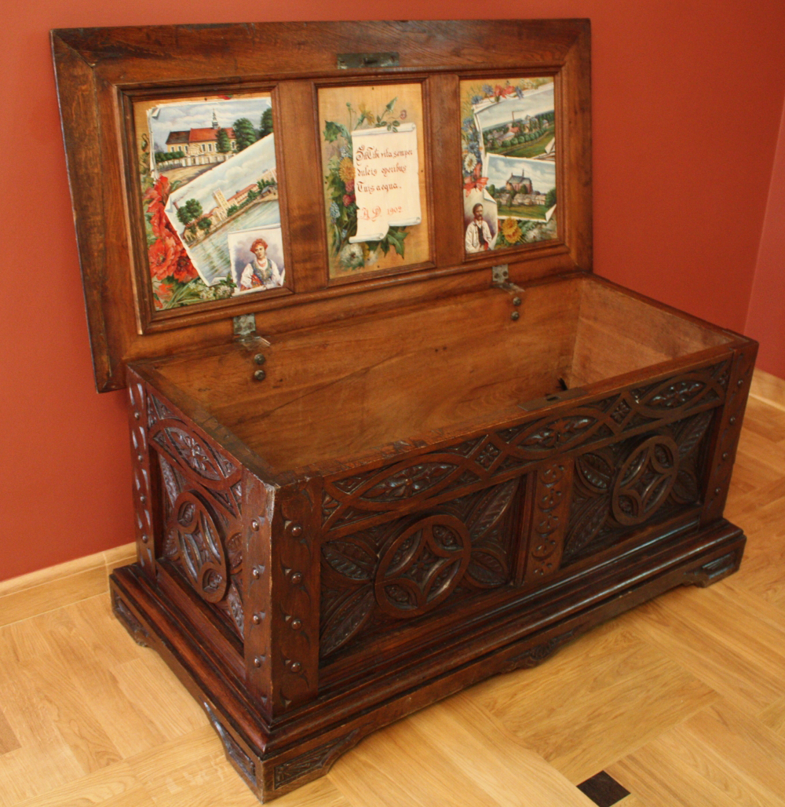
Skrzynia -Najsłodszy dar jubileuszowy dla Henryka Sienkiewicza

dąb, sklejka, malowanie ręczne
Polska, 1902 r.
65 x 132 x 66 cm Muzeum Narodowe w Kielcach – oddział w Oblęgorku

Pokaźnych rozmiarów dębowa skrzynia była darem jubileuszowym dla Henryka Sienkiewicza od pracowników cukrowni „Łubna” z Kazimierzy Wielkiej. Przyznać należy, że cukrownicy wybierając prezent dla pisarza, wykazali się nie lada fantazją, bowiem skrzynia przybyła do Oblęgorka po brzegi wypełniona „głowami” cukru. Z tego też powodu często określana jest mianem „najsłodszego daru”, jaki otrzymał Sienkiewicz. Choć prezent musiał być wyjątkowo przydatny, to lokaj pisarza i tak stwierdził, iż „lepiej by kawy dali”.
W 1958 r. skrzynia została odnowiona na potrzeby powstającego muzeum w Oblęgorku przez Centralę Przemysłu Ludowego i Artystycznego w Poznaniu. Od tamtej pory stanowi ona element stałej ekspozycji i jest prezentowana w salonie pisarza. Wewnątrz przechowywany jest obecnie kurpiowski kilim z inicjałami „H.S.”.
Skrzynia ma kształt prostopadłościanu z szerszym cokołem i wiekiem, które zawiera trzy płyciny: dwie boczne - dekorowane rozetą oraz środkową - zawierającą herb Sienkiewiczów „Oszyk” na owalnym kartuszu z rollwerkami i wieńcem wawrzynu. Po wewnętrznej stronie wieka, znajdują się trzy prostokątne sklejki z malowaną dekoracją. Na lewej sklejce jest bukiet maków oraz trzy karty: pierwsza z kościołem w Kazimierzy Wielkiej, druga z cukrownią „Łubna”, a trzecia z kobietą w stroju ludowym. Sklejkę środkową zdobi łaciński napis: „Sit Tibi vita semper/dulcis operibus/Tuis aequo/A.D. 1902” (Niech życie Twoje zawsze słodkie będzie, dziełom Twoim równe) oraz polne kwiaty - podbiał, koniczyna i niezapominajki. Trzy karty na prawej sklejce przedstawiają gorzelnię w Szreniawie, kościół w Proszowicach, mężczyznę w stroju ludowym oraz polne kwiaty - kąkol, rumianek, maki i podbiał.
Cukrownia „Łubna” powstała w 1845 r. Jej nazwa pochodzi od nazwiska założyciela – Kazimierza hr. Łubieńskiego. Była to jedna z pierwszych tego typu fabryk na terenie Królestwa Polskiego. Przez ponad półtora wieku istnienia, cukrownia pozostawała jednym z największych zakładów przemysłowych Ponidzia. Początkowo zatrudniała tylko kilkanaście osób, ale na przestrzeni lat liczba pracowników wzrosła do kilkuset. Obecnie cukrownia jest już nieczynna, a jej likwidacja nastąpiła zaledwie kilka lat temu.

______________________________________________________________________

Źródło- Internet: mnki.pl/pl/.../najslodszy_dar_jubileuszowy_dla_henryka_sienkiewicza/‎
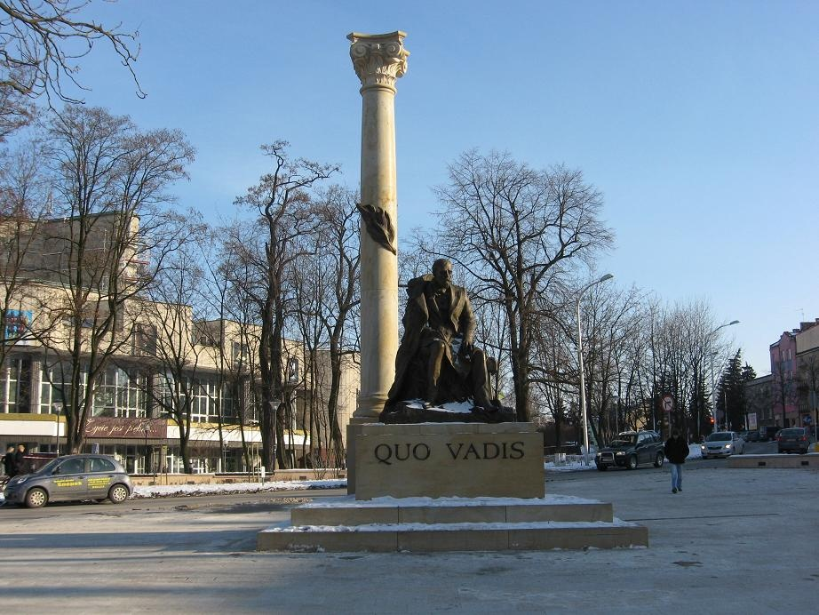Pomnik Henryka Sienkiewicza w Kielcach Gustaw Zemła

Kazimierz Gustaw Zemła (ur. 1 listopada 1931 w Jasienicy Rosielnej) – polski artysta rzeźbiarz, pedagog. W latach 1952–58 studiował w Akademii Sztuk Pięknych w Warszawie. Od 1958 roku uczy rzeźby na ASP; w latach 1973–76 był jej prorektorem, a w latach 1983-86 dziekanem. Od 1964 doktor, od 1987 roku profesor zwyczajny, członek Polskiej Akademii Umiejętności. Od 2006 roku Członek Rady Programowej Fundacji Centrum Twórczości Narodowej. Specjalizuje się w zakresie rzeźby pomnikowej, sakralnej, studyjno-kameralnej. Jest autorem pomnika na grobie podróżnika Tonego Halika na Cmentarzu Bródnowskim w Warszawie. Wykonany w 2002 roku z granitu, na którym widnieje krzyż z zawieszonym na nim plecakiem. Gustaw Zemła jest jednym z najbardziej znanych współczesnych polskich rzeźbiarzy. Autor pomników:
- Powstańców Śląskich w Katowicach,
- Władysława Broniewskiego w Płocku,
- Polegli Niepokonani w Warszawie,
- Ludwika Waryńskiego w Warszawie,
- Jana Pawła II w Mistrzejowicach,
- Bitwy o Monte Cassino w Warszawie,
- Henryka Sienkiewicza w Warszawie,
- Pomnika Czynu Polaków w Szczecinie,
- Pomnik Dekalogu w Łodzi,
- Ernesta Malinowskiego w Peru,
- Jana Pawła II w Katowicach,
- Jana Pawła II w Suwałkach,
- Jerzego Ziętka w Katowicach,
- Henryka Sienkiewicza w Kielcach.

Pomnik Henryka Sienkiewicza znajduje się na przedłużeniu ul. Sienkiewicza, przy placu Moniuszki. Uroczyście został on odsłonięty 25 czerwca 2010 r., a w uroczystościach uczestniczyli licznie zgromadzeni mieszkańcy Kielc, przedstawiciele władz oraz członkowie rodziny pisarza.
Rzeźba pisarza stanęła na przy Placu Moniuszki w poniedziałek, 21 czerwca, wcześniej w maju została zamontowana dziewięciometrowa kolumna, która stanowi jeden z elementów całości dzieła.
W listopadzie 2010 roku umieszczony został na północnej stronie pomnika dodatkowy napis: "Henrykowi Sienkiewiczowi Kielczanie".
Monument przedstawia literata siedzącego pod wysoką, klasyczną kolumną, w narzuconym na ramię płaszczu, z symbolizującym Nagrodę Nobla arkuszem papieru na kolanach. Postać została wykonana z brązu, natomiast kolumna, cokół i płyta, na której stanęły oba te elementy - z marmuru świętokrzyskiego. Z przodu cokołu pomnika wykuto napis Quo vadis, natomiast z tyłu umieszczono słowa z powieści Ogniem i mieczem – „Wszyscyśmy bracia”.
Mieszkańcy zaczęli dowcipnie określać monument "pomnikiem Quo Vadisa", bo był to największy napis znajdujący się od frontu, a nigdzie nie było tabliczki informującej, iż uwieczniony w ten sposób został Henryk Sienkiewicz. Dopiero kilka miesięcy później, w listopadzie 2010 r., na podstawie pomnika umieszczono napis "Henrykowi Sienkiewiczowi Kielczanie" co miało już rozwiać wszelkie wątpliwości dotyczące postaci siedzącej na cokole przy kolumnie.
Prezentowany pomnik nie jest jedynym pomnikiem pisarza, jaki znajduje się w Kielcach. Jest jeszcze popiersie Henryka Sienkiewicza. Znajduje się ono przy wejściu głównym do Gimnazjum nr 15 przy ul. Krzemionkowej, na Osiedlu Podkarczówka w Kielcach. Przeniesiono je w to miejsce w 2005 roku przy okazji nadania szkole imienia Henryka Sienkiewicza. Wcześniej popiersie znajdowało się obok fontanny w miejscu obecnego Placu Artystów.

_______________________________________________________________________
Źródło- Internet:
swietokrzyskie.org.pl/.../pomniki/1500-kielce-pomnik-henryka-sienkiewicza
pl.wikipedia.org/wiki/Kazimierz_Gustaw_Zemła
www.um.kielce.pl › ... › Pomnik Henryka Sienkiewicza (pl.Moniuszki)
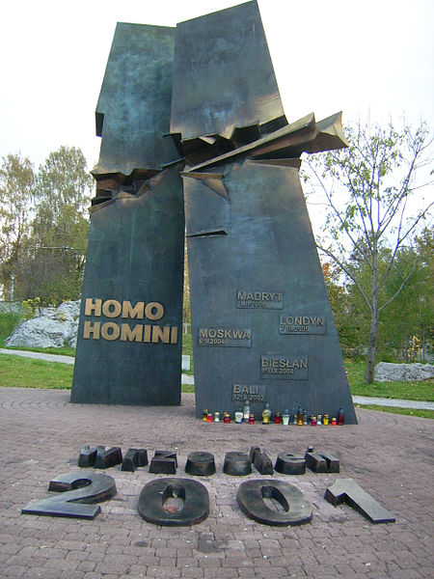
Pomnik HOMO HOMINI w Kielcach
Adam Myjak

Adam Myjak (ur. 3 stycznia 1947 w Starym Sączu) – polski rzeźbiarz i pedagog, profesor zwyczajny Akademii Sztuk Pięknych w Warszawie. Adam Myjak jest autorem 50 wystaw indywidualnych krajowych i zagranicznych, m.in. w 1981 roku w Muzeum im. W. Lehmbrucka w Duisburgu, 1989 roku w Muzeum Bochum, w 1991 roku w Instytucie Kultury Polskiej w Pradze, w 1993 roku w Zachęcie w Warszawie, w Muzeum Rzeźby w Orońsku, w 1994 w Muzeum Rzeźby w Białymstoku, w 1999 roku w Galerii Studio w Warszawie. Brał udział w wielu prestiżowych wystawach zbiorowych sztuki polskiej w kraju i zagranicą.
Jest także autorem licznych realizacji:
- pomnikowych - 1970 rok: Pomnik konia-krwiodawcy (wg projektu M. Wnuka; wspólnie z Januszem Pastwą w Dralewie), 1983 rok: Pomnik katyński dla tzw. Dolinki Katyńskiej na warszawskich Powązkach Wojskowych (zrealizowany, ale ze względów politycznych nie ustawiony, obecnie przed konkatedrą Matki Bożej Zwycięskiej na Kamionku), 1984 rok: Pomnik Tadeusza Kościuszki w Połańcu, Pomnik Kardynała Stefana Wyszyńskiego w Zalesiu koło Warszawy;
- plenerowych - Orońsko, Wupertal, Minheim nad Rurą, Duisburg, Düsseldorf;
- medalierskich - Jana Pawła II, LOT-u (Paderewskiego, Słowackiego, Kusocińskiego, Moniuszki, Pendereckiego), Mikołaja Kopernika;
- wnętrz - Kościół św. Krzyża w Warszawie - płaskorzeźba Matka Boska Katyńska, nowy gmach Biblioteki Uniwersytetu Warszawskiego (rzeźba pełna) - 1999 rok;
- scenograficznych, m.in. scenografia do spektaklu "Prometeusz" w Teatrze Współczesnym we Wrocławiu oraz liczne prace w zbiorach: Muzeum Narodowego w Warszawie, Krakowie, Poznaniu, Wrocławiu, Szczecinie, Muzeum Śląskim w Katowicach, Muzeum w Bochum, Muzeum Lehmburcka w Duisburgu, galerii BWA, zbiorach prywatnych krajowych i zagranicznych.

Pomnik "Homo Homini" (Człowiek człowiekowi) odsłonięty został 11 września 2006 roku jako protest przeciwko terroryzmowi. Odsłonięto go w piątą rocznicę ataku na WTC w Nowym Jorku. Na uroczystość odsłonięcia monumentu przybyli ambasadorzy krajów dotkniętych atakami terrorystycznymi już po 2001 roku: Hiszpanii, Indii, Indonezji, konsul Izraela, przedstawiciele ambasad USA, Federacji Rosyjskiej. Byli parlamentarzyści, przedstawiciele władz miasta i województwa, duchowni, reprezentanci świata nauki i biznesu, w tym darczyńcy, którzy wspomogli jego powstanie . Na uroczystość przybyło również wielu mieszkańców Kielc. Po przemówieniach gości, 2630 uczniów z kieleckich szkół podstawowych ustawiło przed pomnikiem znicze upamiętniające każdą z ofiar zamachu na WCT. Zwieńczeniem obchodów była premiera oratorium "Psałterza wrześniowego" - dzieła napisanego specjalnie na tę okazję przez Piotra Rubika i Zbigniewa Książka. Pomnik, wysokości 6 m, znajduje się na placu między cmentarzami przy ul. Ściegiennego, a jego twórcą jest profesor Adam Myjak. Pomnik przedstawia dwa stylizowane budynki WTC - przecięte u góry samolotami, które jednocześnie tworzą liczbę "11" - datę ataku. Na pomniku umieszczono trzy rodzaje tablic. Jedne upamiętniają inne ataki terrorystyczne w Biesłanie, Moskwie, Madrycie, Londynie, na Bali, w Jerozolimie, Stambule, Bagdadzie, Sri Lance oraz Sharm El Sheikh w Egipcie, które nastąpiły po 2001 roku. Inne tablice zawierają nazwiska Polaków, którzy zginęli w zamachach terrorystycznych - pierwsza tabliczka poświęcona została Łukaszowi Milewskiemu, który zginął 11 września 2001 roku, w ataku na World Trade Center. Trzecim typem tablic na pomniku, są tablice informacyjne: jedna przedstawia ogólną ideę pomnika, druga listę fundatorów monumentu. Przed pomnikiem, poziomo, znajduje się napis: Wrzesień 2001.

__________________________________________________________________________
Źródło- Internet:
www.um.kielce.pl › ... › Obiekty › Homo Homini‎
pl.wikipedia.org/wiki/Adam_Myjak‎

